关于2020年湖州市工业小微企业创业创新服务券
兑付工作的通知

各有关机构：
根据《湖州市工业小微企业创业创新服务券使用管理办法（暂行）》的要求，决定开展2020年湖州市工业小微企业创业创新服务券兑付工作。现将有关事宜通知如下：
一、兑付所需资料
1.《2020年服务券抵扣清单汇总表》；（详见附件2）
2. 服务合同；
3. 有效发票及支付凭证；
4. 相关佐证材料。
二、兑付程序
1.线上申请兑现。机构完成线上兑现申请（详见附件1）并将《2020年服务券抵扣清单汇总表》发送至邮箱49740480@qq.com。
2.形式审查。由市企业公共服务平台对各服务机构线上提交的兑付申请材料进行形式审查，材料不完整的需在1月13日前补全申请材料。
3.线下审核。形式审查合格的，由市企业服务综合平台组织相关人员进行线下审核，申领机构请提前整理上述兑付所需材料备查。
三、兑付受理时间
1.线上兑付时间：截止2021年1月1日前；
2.形式审查时间：2021年1月4日-15日；
3.线下审核时间：另行通知。
四、其他说明
请各机构严格按照截止日期要求提交资料，逾期不予受理。
五、联系方式
联系人：吴一龙 联系电话：2087201

附件：
- 机构兑现线上操作流程
- 2020年服务券抵扣清单汇总表

湖州市企业服务综合平台
2020年12月21日

附件1
机构兑现线上操作流程

- 进入账号后台点击“服务券兑现管理”-“服务券列表”-“待兑换”-“兑现”
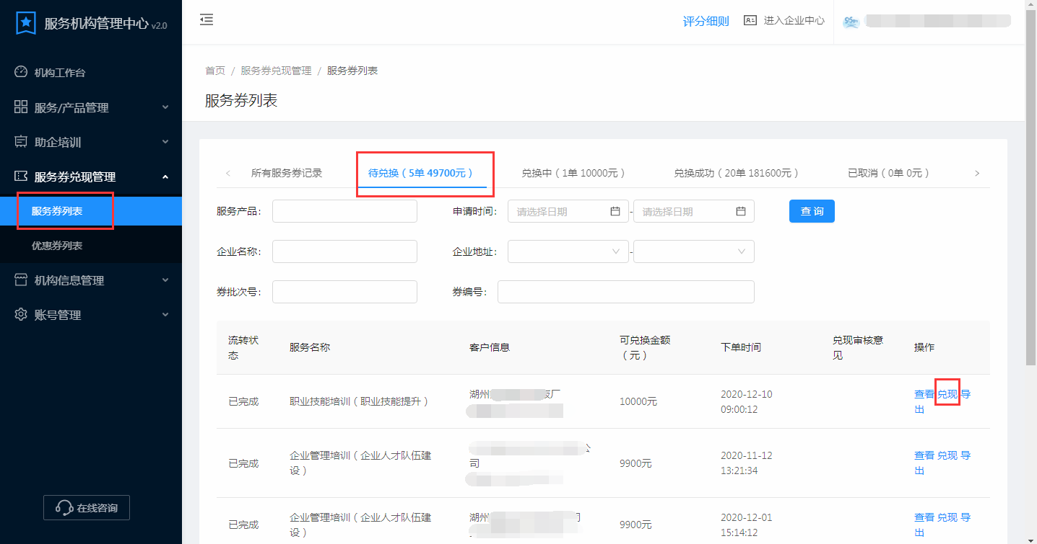

- 填写合同相关信息
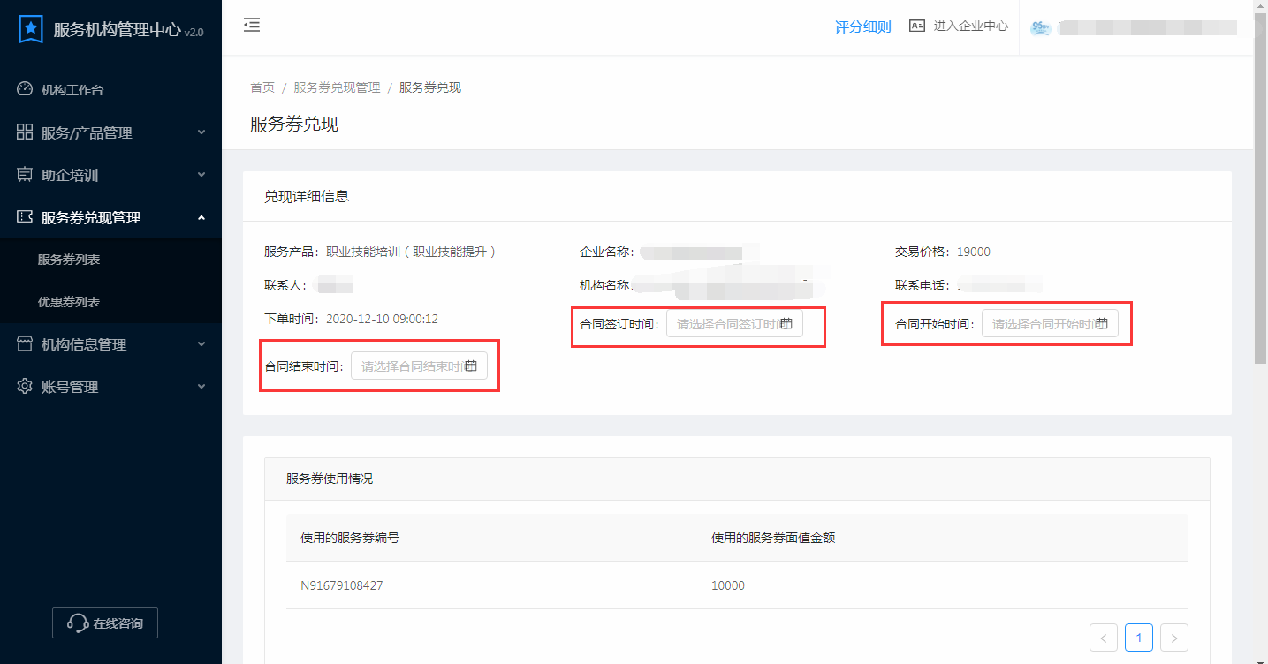
三、上传合同扫描件
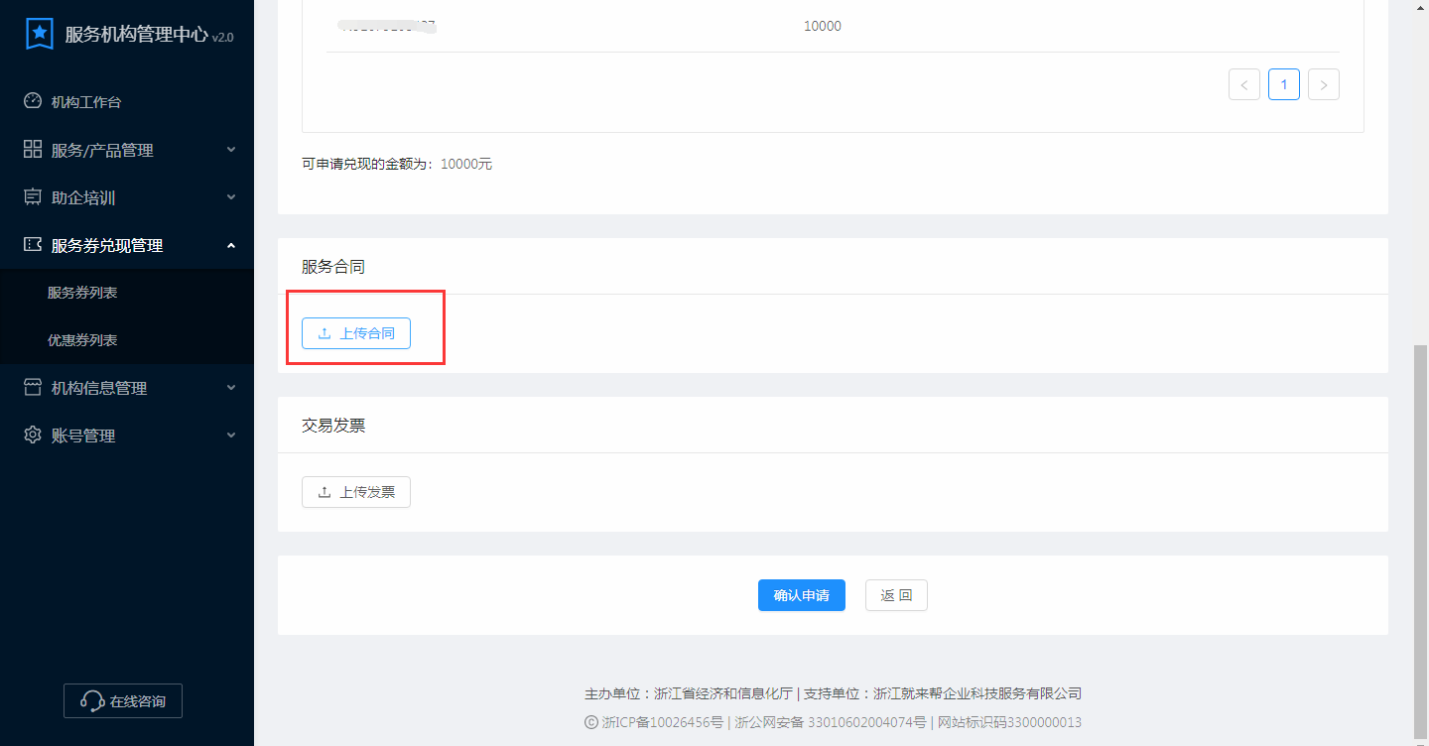

- 上传发票
将发票和支付凭证以压缩文件形式上传
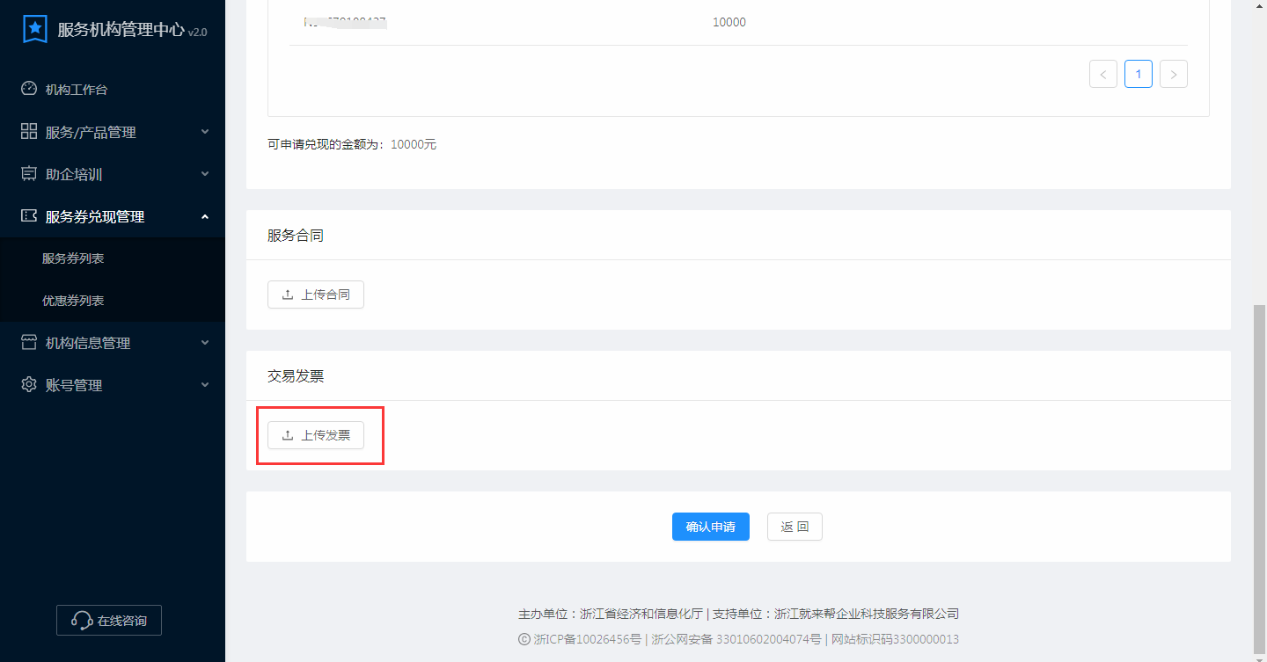

- 最后点击“确认申请”
注意事项：
1、必须在企业后台完成评价后才能进入机构线上兑付流程。
2、确保申请兑付业务在2020年12月31日前已经在线下全部完成。
3、上传发票必须为原件扫描件（普票/专票都可），开票日期必须在2020年1月1日-2020年12月31日。

